华北水利水电大学大学生暑期社会实践活动

简 报
第（ 43 ）期
社会实践活动领导小组办公室 2015年7月23日
★“瑞鹏”精神走进巩义
★携手“绿城环保”，骑乘宣传瑞鹏
★风雨无阻，瑞鹏在行动
“瑞鹏”精神走进巩义
——电力学院“瑞鹏”在行动实践队巩义博物馆宣传行
了解一个城市最好的办法就是走进它的博物馆，7月20日，电力学院“瑞鹏”在行动暑期社会实践队前往巩义市博物馆，队员们将在这里了解巩义的历史和文化，同时继续宣传“瑞鹏”精神。
一大早队员们便步行来到博物馆，因为事先和工作人员联系过，博物馆特意安排了华水09级的学姐带领队员们参观、为队员们讲解，大家都感到十分亲切，并且边参观边和学姐攀谈起来。博物馆的陈列从巩义史前的地域文化开始，沿着城市发展的轨迹，以历史文物为载体，向人们展示了巩义发展的历史画卷。通过讲解队员们得知巩义是华夏文明发祥地的核心地区之一，境内有塌坡遗址、巩义窑址、裴李岗文化等多处遗址。古时巩义称为“洛汭”，就是洛水汇入黄河的地方。这里最著名的文物是唐三彩和北宋皇陵的石像。由于之前在宋陵公园进行实践活动，队员们对于这些精美的文物并不陌生。它们都经历了漫长的历史变迁和战争的洗礼后得以幸存，而且有很多是政府和爱国人士从国外高价购回，百般曲折过后才躺在陈列柜里供人们参观，实属不易。这些文物的命运也是祖国几百年来从贫穷落后走向繁荣富强的见证。
参观过后，队员们继续向前来博物馆参观的市民发放调查问卷，同时向大家宣传孟瑞鹏学长舍己救人的事迹。队员们希望通过近一周的实践活动，让更多的巩义市民了解到学长的感人故事，从而学习他的奉献精神，增强市民对奉献精神的认同感，形成人人奉献的良好社会风貌。
这是实践队来到巩义的第六天，几天来队员们的活动颇有收获，有越来越多的人开始走近瑞鹏，了解瑞鹏。队员们都受到了很大的鼓舞，决心将接下来几天的实践活动做得更好。宣传“瑞鹏”精神，践行“瑞鹏”精神，是队员们义不容辞的责任和义务。
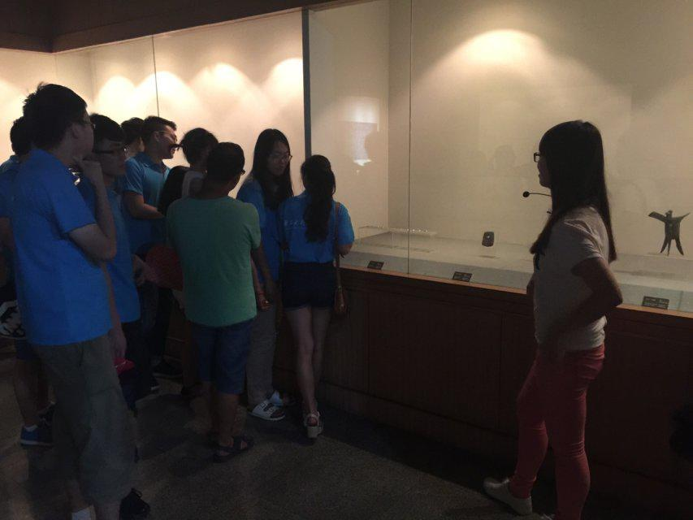
携手“绿城环保”，骑乘宣传瑞鹏
——“梦·瑞鹏”调研宣讲团队简报
2015年7月22日，华北水利水电大学土木与交通学院“梦·瑞鹏”调研宣讲团队跟随本院“绿城环保”队骑行宣传，将保护环境，构建绿色家园的理念与学习“瑞鹏精神”相结合，得到了意想不到的效果。
上午8点，实践团队的队员们从老校区出发，沿着北三环骑到了郑州市国家森林公园，队员们的车上都插上了旗子，有宣传绿城环保的，也有宣传“瑞鹏精神”的，长长的骑行队伍在公路上像一条巨龙，车速很慢，所以一路上回头观看的人不少。到达郑州国家森林公园以后，两队队员们分别开始摆出自己的宣传展板，由于正值夏日，公园里乘凉的人比较多，看见队员们摆出展板，市民们不约而同的围了过来，队员们顿时热情高涨，红红火火的开始了各自的宣讲，骑行第一站，算是开了个好头。
下午，实践队员们在吃过午饭后继续出发，顺着中州大道到达了郑州之林，穿过黄河路到达了人民公园，然后插入金水路到达月季公园，最后骑行到惠雅公园就直径回学校了。顶着火辣的太阳，队员们不辞辛劳地骑行在大街上，每个人的衣服都被汗水湿透了，但每个人的脸上都洋溢着喜悦的笑脸，因为在队员们看来，他们正在做一件意义非凡的事。
花费一天的时间，队员们骑行了很多地方，也引得不少人的关注，虽然非常辛苦，但得到了很好的宣传效果。
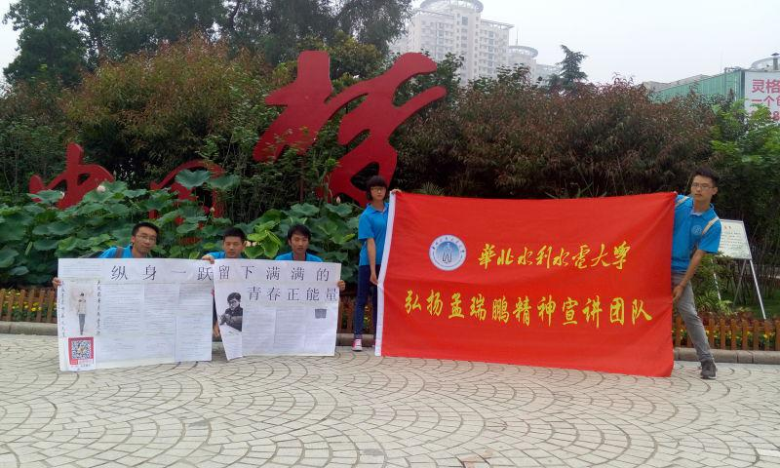

风雨无阻，瑞鹏在行动
——艺术与设计学院“瑞鹏精神”青春正能量宣讲团
2015年7月23号，华北水利水电大学艺术与设计学院文化科技卫生“三下乡”社会实践团队“瑞鹏精神”青春正能量宣讲团的队员在郑州进行宣讲调研实践。
上午八点30分，队员们集合完毕，按照原计划，队员们今天的任务是在金水区附近宣讲瑞鹏精神，但队员们集中在一起后，天空开始下起了雷阵雨，大雨阻碍了队员们的宣讲，路上已经几乎没有了行人。队员们及时准备了策略，将室外的宣讲转到了室内，队员们冒雨来到了商业街的，队员将宣讲对象变为了在奶茶店内小憩和躲雨的人群，队员们利用人们在躲雨的时间，宣传孟瑞鹏事迹，宣讲“瑞鹏精神”，此外，队员们发现人们摆在门口的伞杂乱，并没有折叠好，队员们主动帮助人们整理放伞的地方，将伞有顺序的规整，队员们希望人们能从队员的行动中更加理解“瑞鹏精神”，了解青春正能量，并能收到影响，成为下一个主动帮助他人的人。在雨渐渐变小后，人们开始离开店内，队员们主动帮助他们找到自己的伞，并维持人们拿伞的顺序。队员们用自身行动践行“瑞鹏精神”，用自身行动传递青春正能量，传递社会中的真、善、美。希望人们被他们的行为所感染，成为下一个“瑞鹏”，用行动践行社会主义核心价值观，一起努力实现美好中国梦！
瓢泼大雨不能阻碍队员们行动的脚步，艰难险阻不能阻碍队员们前进的方向，就像阴霾永远无法组织真、善、美的传播。在暴雨里仍坚持宣扬“瑞鹏精神”的一行人，是青春正能量一抹鲜亮的色彩，相信，在“瑞鹏精神”青春正能量宣讲团的队员们的努力下，“瑞鹏精神”越传越广，瑞鹏越来越多！
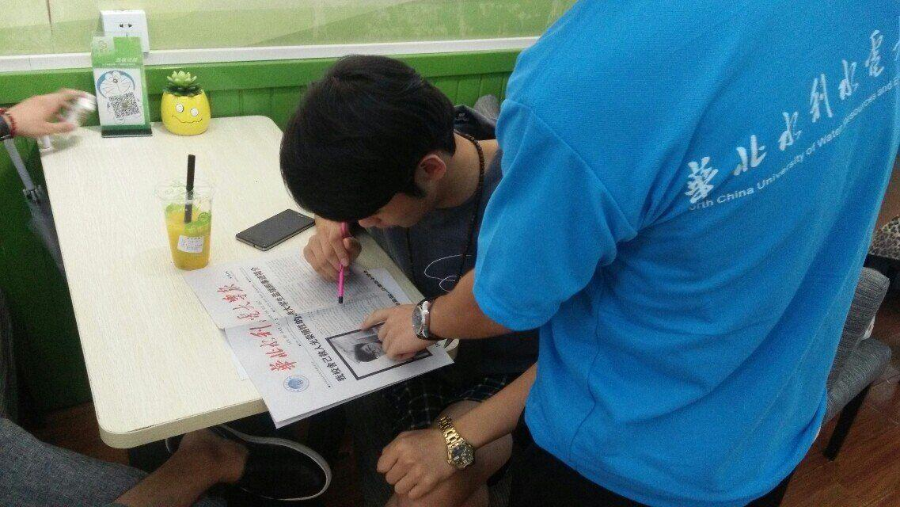

指 导：祁 萌
主 审：武玉敬
主 编：邵 聪
执行主编：周文鸣 李苗苗 韩晶晶 远杏何
联系地址：华北水利水电大学团委(450011)
联系电话：0371-69127469
电子邮箱：huashuishijian@126.com
报：团省委、校党委
送：党群各部门、各院、部、处

